FX2クラウドからCSVファイルを出力する方法
資金繰り予定表作成ツールに読み込ませるための簡易マニュアル

目的 | FXシリーズから「勘定科目残高推移表」のCSVファイルを出力し、資金繰り予定表作成ツールへ読み込ませます。
出力する期間 | 入力が完了している月から遡って12か月分を選択します。例：2024年10月まで入力完了 → 2023年11月〜2024年10月。
出力ファイル | 「勘定科目残高推移表.csv」をダウンロードします。

1 | 「勘定科目残高推移表」を開く

会計グラフのメニューから「勘定科目残高推移表」をクリックします。
画面例1：メニューから「勘定科目残高推移表」を選択
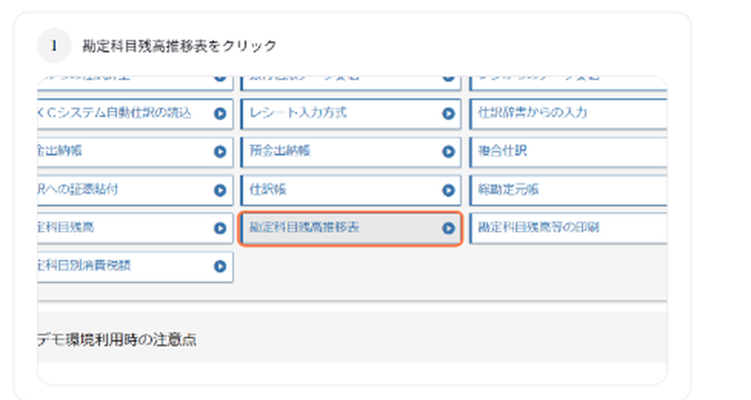

2 | 期間を選択する

画面上部の期間選択欄で、入力が完了している月から遡って12か月分を指定します。期間を選んだら、検索ボタンをクリックします。
画面例2：出力対象期間を選択
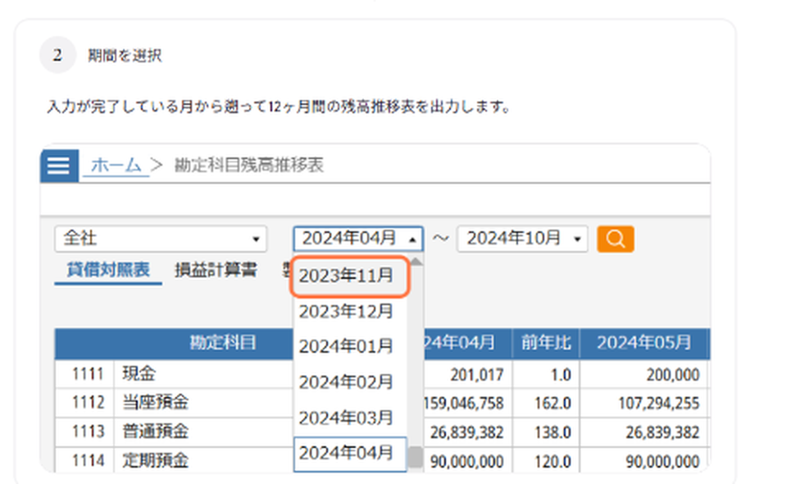

3 | 展開マークをクリックする

残高推移表が表示されたら、科目の左側にある展開マークをクリックし、科目の内訳を表示します。
画面例3：科目左側の展開マークをクリック
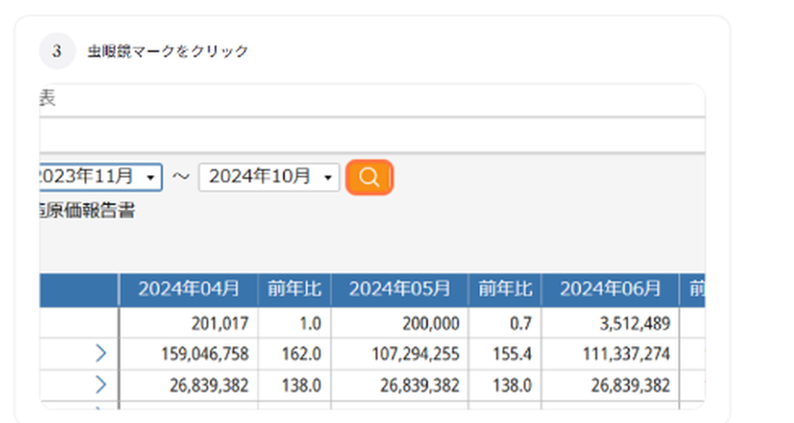

4 | 出力ボタンをクリックする

画面右上にある出力ボタンをクリックします。ボタンにカーソルを合わせると「PDF出力/CSV切出し」と表示されます。
画面例4：画面右上の出力ボタンをクリック
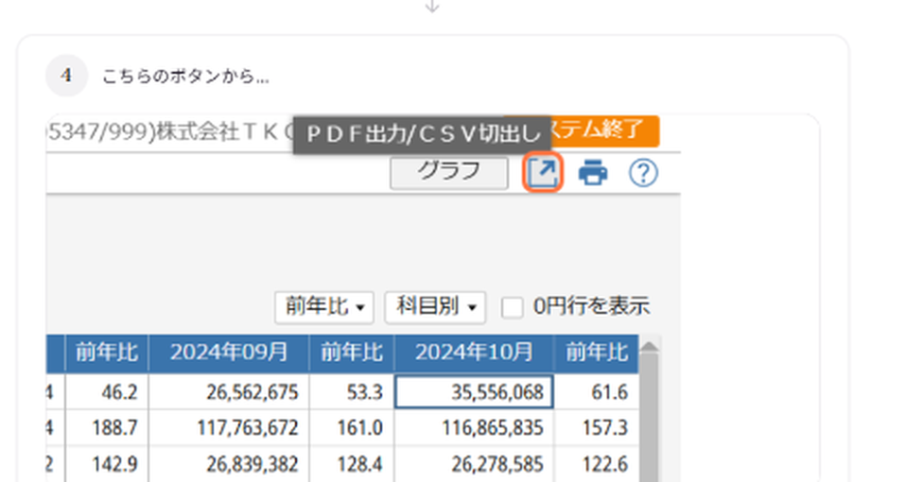

5 | 「CSV出力」をクリックする

表示されたメニューから「CSV出力」を選択します。
画面例5：「CSV出力」を選択
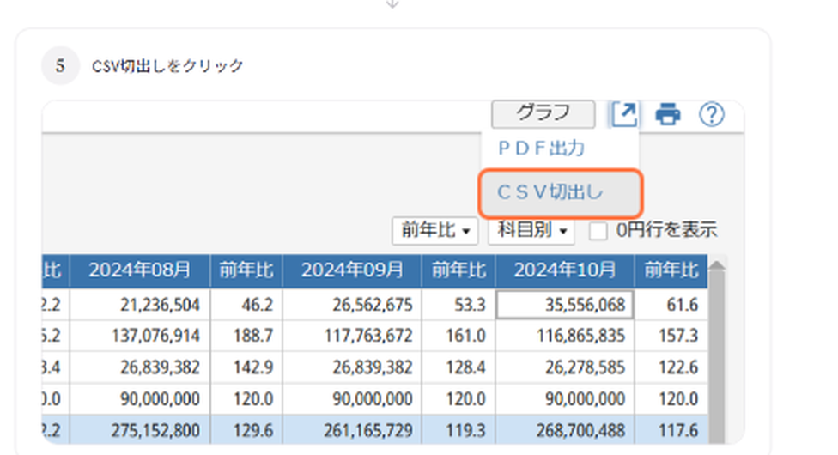

6 | CSVファイルをツールに読み込ませる

ダウンロードフォルダ等に保存された「勘定科目残高推移表.csv」を、資金繰り予定表作成ツールへ読み込ませます。
画面例6：ダウンロードされたCSVファイルをツールに読み込む
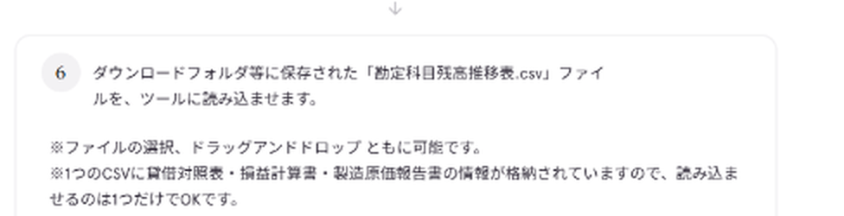

注意点
- CSVファイルは、ダウンロード後に開いて編集しないでください。内容を変更すると、ツールに正しく読み込めない場合があります。

- 会計データの入力が完了していない月を含めると、資金繰り予定表の精度が下がる可能性があります。必ず入力が完了している月までを対象にしてください。

- 出力形式は必ず「CSV出力」を選択してください。「PDF出力」では精度が下がるおそれがあります。

